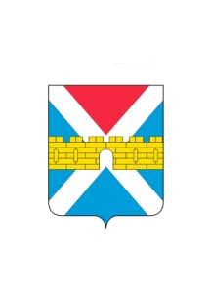

АДМИНИСТРАЦИЯ КРЫМСКОГО ГОРОДСКОГО ПОСЕЛЕНИЯ
КРЫМСКОГО РАЙОНА

ПОСТАНОВЛЕНИЕ

от 15.06.2012 № 532
город Крымск

О внесении изменений в постановление администрации Крымского городского поселения Крымского района от 22 октября 2010 года №1261
«О комиссии по соблюдению требований к служебному поведению муниципальных служащих и урегулированию конфликта интересов»

В связи с кадровыми перестановками в администрации Крымского городского поселения Крымского района ПОСТАНОВЛЯЮ:

1. Внести в приложение №2 «Состав комиссии по соблюдению требований к служебному поведению муниципальных служащих и урегулированию конфликта интересов в администрации Крымского городского поселения Крымского района» к постановлению администрации Крымского городского поселения Крымского района от 22 октября 2010 года №1261 «О комиссии по соблюдению требований к служебному поведению муниципальных служащих и урегулированию конфликта интересов» следующие изменения:
1) фамилию «Руденко Ю.Н.» заменить фамилией «Кропачев А.Г.»;
2) после фамилии «Мироненко А.И.» слова «ведущий специалист» заменить словами «начальник».
2. Сектору по общим вопросам (Колесник) опубликовать настоящее постановление в газете «Призыв».
3. Сектору по организации работы Совета и связи со средствами массовой информации (Абрамова) разместить настоящее постановление на официальном сайте администрации Крымского городского поселения Крымского района в сети Интернет.
4. Контроль за выполнением настоящего постановления оставляю за собой.
5. Постановление вступает в силу со дня его официального опубликования.

Глава Крымского городского
поселения Крымского района В.М.Улановский

